Белорусский государственный технологический университет

Факультет информационных технологий

Кафедра программной инженерии

Лабораторная работа 8

По дисциплине «Основы алгоритмизации и программирования»

На тему «Вычисление сумм, произведений, экстремумов»

Выполнила:

Студент(ка) 1 курса 7 группы

Гриценко Анна Александровна

Преподаватель: асс. Андронова М.В.

2023, Минск

Вариант 6

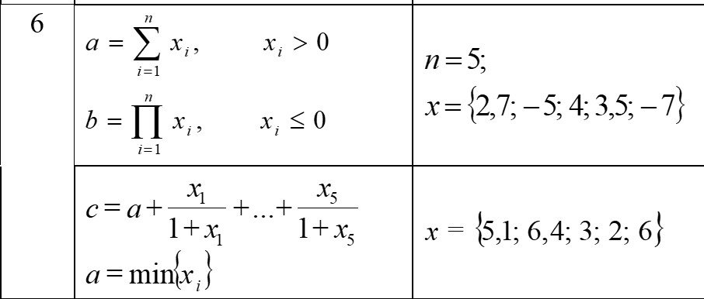

Задание 1:

#include <iostream>//подключаем библиотеку iostream

using namespace std; //Объявляем пространство имен std

int main() {

setlocale(LC_CTYPE, "Russian");//Подключаем для корректного отображения русского языка

double x, sum = 0, mult = 1; //ввод переменных с плавающей точкой

int i; //ввод целочисленной переменной

const int size = 5;

for (i = 0; i < 5; i++)//начало цикла

{

cout << "Введите x" << i << endl; //вывод переменных

cin >> i; //ввод переменных с клавиатуры

if(x>0) //условие

{

sum += x;//находим сумму

}

else if(x<=0)

{

mult *= x;//находим произведение

}

cout << sum << '\n' << mult; //вывод переменных

}

}

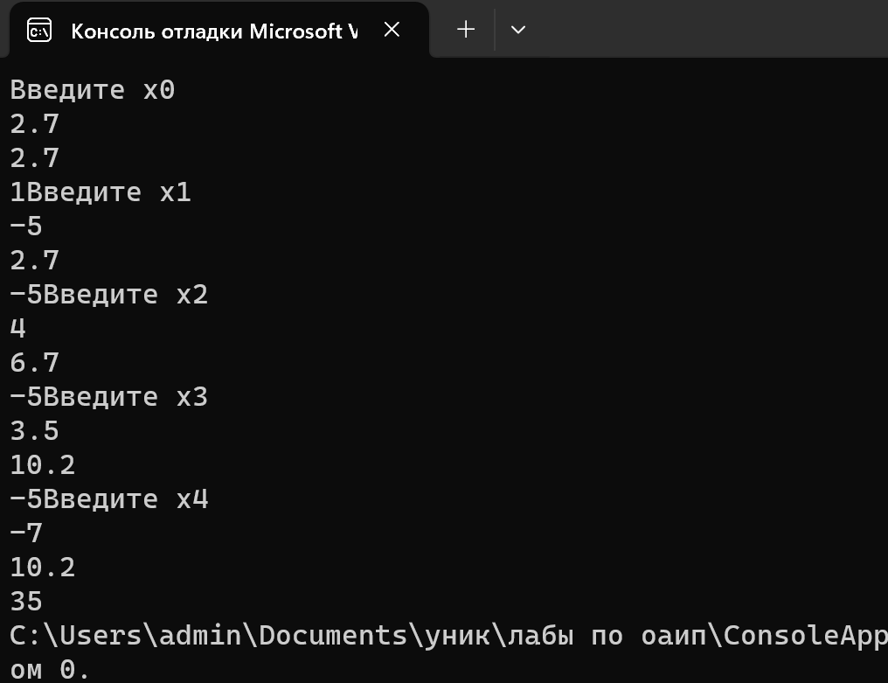

Задание 2:

#include <iostream>//подключаем библиотеку iostream

using namespace std; //Объявляем пространство имен std

int main() {

setlocale(LC_CTYPE, "Russian");//Подключаем для корректного отображения русского языка

double x[5], a, c = 0; //ввод переменных с плавающей точкой

double min=10;

int i; //ввод целочисленной переменной

const int size = 5;

for (int i = 0; i < 5; ++i)

{

cout << "Введите x" << endl; //вывод переменных

cin >> x[i]; //ввод массива с клавиатуры

while( min>x[i])

{

min = x[i];//находим минимум

}

a = min;

}

c += a;

for (i = 0; i < 5; i++)//начало цикла

{

c += x[i] / (1 +x[i]);//тело цикла

}

cout << "Вывести a= " << a << endl; //вывод переменных

cout << "c=" << c <<endl; //вывод переменных

}

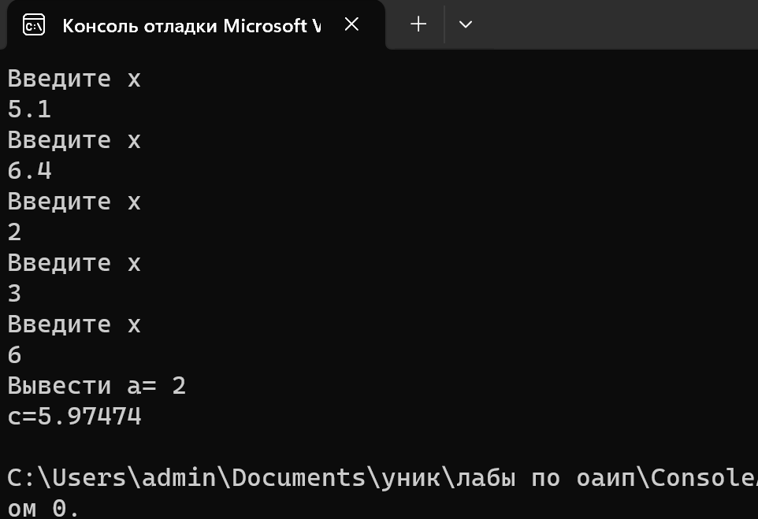

Вариант 5:

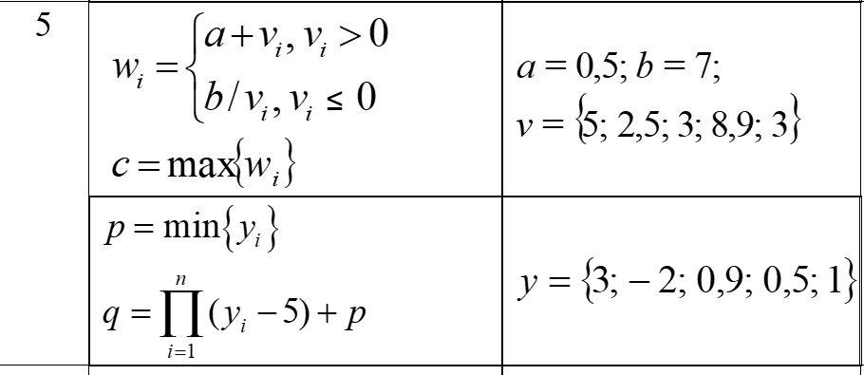

Задание 1:

#include <iostream>//подключаем библиотеку iostream

using namespace std; //Объявляем пространство имен std

int main() {

setlocale(LC_CTYPE, "Russian");//Подключаем для корректного отображения русского языка

double v[5], a=0.5, b=7, c, w[5]; //ввод переменных с плавающей точкой

double max=4;

int i; //ввод целочисленной переменной

const int size = 5;

for (i = 0; i < 5; i++)//начало цикла

{

cout << "Введите v" << endl; //вывод переменных

cin >> v[i]; //ввод массива с клавиатуры

if (v[i] > 0) //условие

{

w[i] = a + v[i];

}

else if (v[i] <= 0)

{

w[i] = b / v[i];

}

cout << "w[" << i << "]=" << w[i] << endl;

}

for (int i = 0; i < 5; ++i)//начало цикла

{

while (max < w[i])

{

max = w[i]; //находим максимум

}

c = max;

}

cout << "Вывести c= " << c << endl; //вывод переменных

}

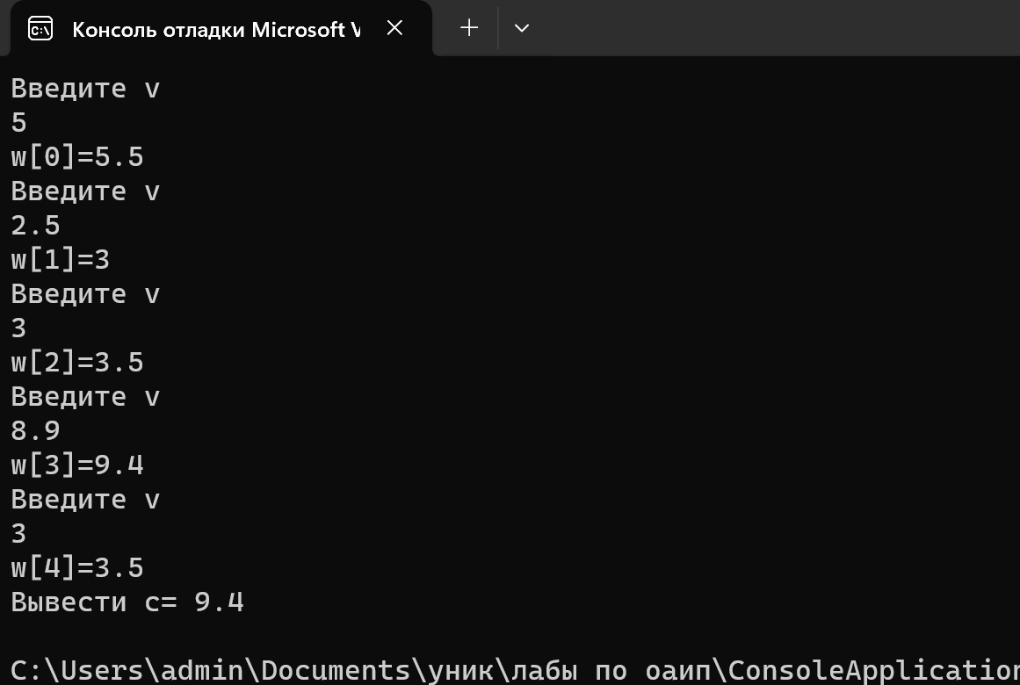

Задание 2:

#include <iostream>//подключаем библиотеку iostream

using namespace std; //Объявляем пространство имен std

int main() {

setlocale(LC_CTYPE, "Russian");//Подключаем для корректного отображения русского языка

double y[5],p, q=0, mult=1; //ввод переменных с плавающей точкой

double min=10

int i; //ввод целочисленной переменной

const int size = 5;

for (int i = 0; i < 5; ++i)//начало цикла

{

cout << "Введите y" << endl; //вывод переменных

cin >> y[i]; //ввод массива с клавиатуры

while (min> y[i])

{

min = y[i]; //находим минимум

}

p = min;

}

cout << "Вывести p= " << p << endl;//вывод переменных

for (int i = 0; i < 5; ++i)//начало цикла

{

mult *= (y[i] - 5);

q += mult;

q + p;

cout << "q=" << q << endl; //вывод переменных

}

}

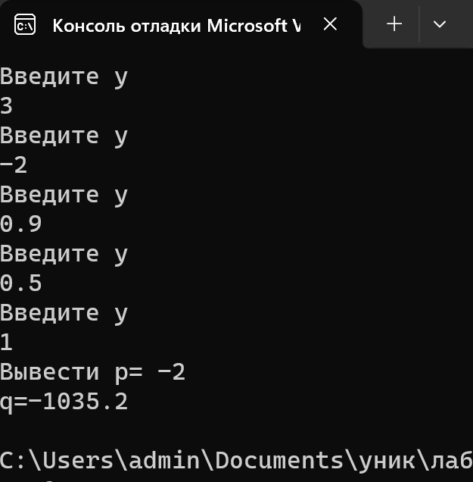

Дополнительные задания:

1)В последовательности из **n** целых чисел найти и вывести значение суммы четных элементов.

#include <iostream>//подключаем библиотеку iostream

int main()

{

using namespace std; //Объявляем пространство имен std

setlocale(LC_CTYPE, "Russian");//Подключаем для корректного отображения русского языка

int k, f, p = 0; //ввод целочисленных переменных

cout << "Введите k = ";//вывод текста

cin >> k;//ввод переменной пользователем

for (int i = 0; i < k; i++)//начало цикла

{

cout << "Введите f= ";//вывод текста

cin >> f;//ввод переменной пользователем

if (f % 2 == 0)//ввод условия: если число делится на два без остатка

{

p = p + f;//то сложить эти числа

}

}

cout << "Сумма чётных чисел последовательности: " << p;//вывести конечный результат

return 0;

}

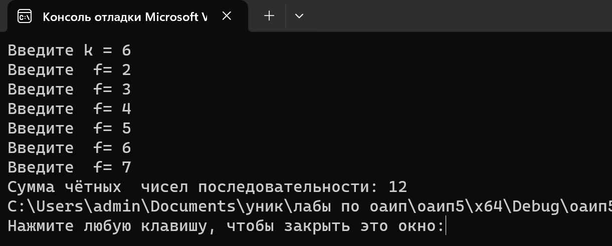

2)В последовательности из **n** целых чисел найти и вывести порядковый номер последнего отрицательного элемента.

#include<iostream>//подключаем библиотеку iostream

void main()

{

setlocale(LC_CTYPE, "Russian");

int n, posl, c;//ввод целочисленных переменных

using namespace std;

cout << "Введите кол-во членов последовательности: ";

cin >> n;

for (int i = 1; i < n + 1; i++)//присваиваем i=1,чтобы порядковые номера членов последовательности начинались с единицы

{

cout << "c=";

cin >> c;

if (c < 0) {//Условие:находим минимальный член последовательности

posl = i;

}

}

cout <<"Порядковый номер последнего отрицательного элемента: "<<posl;//вывод результата

}

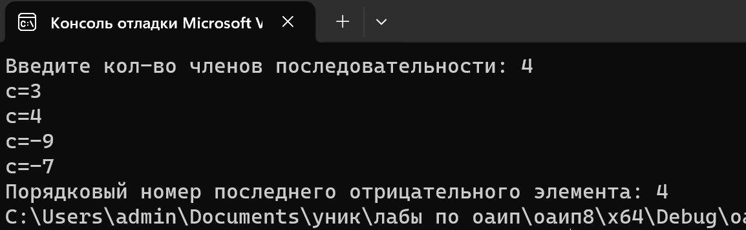

4) В последовательности найти число чередований знака, т. е. число переходов с минуса на плюс или с плюса на минус. Пример: в последовательности целых чисел 0, −2, 0, −10, 2, −1, 0, 0, 3, 2, −3 четыре чередования (как известно, нуль не имеет знака).

#include<iostream>//подключаем библиотеку iostream

int main()

{

setlocale(LC_CTYPE, "Russian");

using namespace std;

int f, a1 = 1, k, a2 = 0;//ввод целочисленных переменных

cout << "Введите кол-во членов последовательности: ";

cin >> k;

for (int i = 0; i < k; i++)//начало цикла

{

cout << "f= ";

cin >>f;

if (f * a1 < 0) {//проверка на смену знака

a1++;

}

if (f!= 0)

{

a2= f;

}

}

cout << "Число чередований знака в последовательности: " << a1;//вывод результата

}

